**Sifat Kimia**

1. Sifat Mereduksi

Monosakarida dan beberapa disakarida mempunyai sifat dapat mereduksi, terutama dalam suasana basa. Sifat sebagai reduktor ini dapat digunakan untuk keperluan identifikasi karbohidratmaupun analisis kuantitatif. Sifat mereduksi ini disebabkan oleh adanya gugus aldehida atau keton bebas dalam molekul karbohidrat. Sifat ini tampak pada reaksi reduksi ion-ion logam misalnya ion Cu++dan ion Ag+yang terdapat pada pereaksi-pereaksi tertentu, yakni :

* Pereaksi Fehling
* Pereaksi Benedict
* Pereaksi Barfoed

1. Pembentukan Furfural

Reaksi dehidrasi atau pelepasan molekul air dari suatu senyawa. Dalam larutan asam yag encer, walaupun dipanaskan, monosakarida umumnya stabil. Tetapi apabila dipanaskan dengan asam kuat yang pekat, monosakarida menghasilkan furfural atau derivatnya. Furfural atau derivatnya dapat membentuk senyawa yang berwarna apabila direaksikan dengan naftol atau mitol. Reaksi ini dapat dijadikan reaksi pengenalan untuk karbohidrat. Uji Molisch merupakan uji yang paling umum untuk karbohidrat. Uji positif jika timbul cincin merah ungu yang merupakan kondensasi antara furfural atau hidroksimetil furfural dengan alpha-naftol dalam pereaksi molisch.

1. Pembentukan Osazon

Semua karbohidrat yang mempunyai gugus aldehida atau keton bebas akan membentuk osazon bila dipanaskan bersama fenilhidrazin berlebih. Osazon yang terjadi mempunyai bentuk Kristal dan titik lebur yang khas bagi masing-masing karbohidrat. Hal ini sangat penting, artinya karena dapat digunakan untuk mengidentifikasi karbohidrat dan merupakan salah satu cara untuk membedakan beberapa monosakarida, misalnya antara glukosa dan galaktosa yang terdapat dalam urin wanita yang sedang dalam masa menyusui. Pada reaksi antara glukosa dengan fenilhidrazine, mula-mula terbentuk D-glukosafenilhidrazine. Kemudian reaks berlanjut hingga terbentuk D-gilikazon. Glukosa, fruktosa, dan manosa dengan fenilhidrazin menghasilkan osazon sama. Dari struktur ketiga monosakarida tersebut tampak bahwa posisi gugus –OH dan atomH pada atom karbon nomor 3,4 dan 5 sama. Dengan demikian osazon yang erbentuk mempunyai struktur yang sama.

1. Pembentukan Ester

Semua monosakarida dapat *terasetilasi* oleh asam asetat anhidrida yang berlebihan membentuk *O-asetil-*α*-D-glukosa.* Gugus asetil yang berikatan secara ester ini bisa dihidrolisis oleh asam atau basa. Sifat ini sering juga digunakan untuk penentuan struktur karbohidrat. Senyawa ester yang penting dalam metabolisme adalah ester fosfat. Senyawa ini terjadi karena berlangsungnya reaksi antara karbohidrat dengn *adenosine trifosfat* (ATP) yang dikatalis oleh enzim yang sesuai.

1. Isomerisasi

Glukosa dalam larutan basa encer akan berubah sebagian menjadi fruktosa da manosa. Ketiga monosakarida ini ada dalam keadaan seimbang. Demikian pula jika yang dilarutkan itu fruktosa atau manosa. Keseimbangan antara ketiga monosakarida akan tercapai juga.

1. Pembentukan Glikosida

Salah satu sifat monosakarida yang sangat penting ialah kemampuan untuk membentuk *glikosida* dan *asetal*. Apabila larutan D-glukosa diberi methanol dan HCl maka akan segera terbentuk dua senyawa, yaitu *α dan β-metil-D-glukosida.* Dua bentuk yang diastomer ini labil dalam asam tetapi stabil dalam basa. Jika gugus hidroksil pada sebuah molekul gula bereaksi dengan hidroksil hemiasetal hemiketal molekul gula yang lain, terbentuklah *glikosida* yang disebut disakharida. Ikatan antara kedua melekul itu dinamakan *Ikatan glikosida*. Polisakharida terdiri dari sejumlah besar unit monosakharida yang dihubungkan oleh iakatan glikosida.

**Sifat Fisika**

1. Rumus Fischer

Dalam rumus Fischer digunakan istilah dekstro (d) dan levo ( *l* ). Biasanya huruf d atau *l* ditulis di depan nama gula sederhana. Bentuk *l* merupakan bayangan cermin dari bentuk d. Bila gugus hidroksil pada karbon nomor 2 (di tengah) dari sebuah molekul struktur linier gliseraldehida terletak di sebelah kanan, dinamakan d dan bila berada di sebelah kiri, dinamakan *l* .

Perhatikan contoh berikut.

[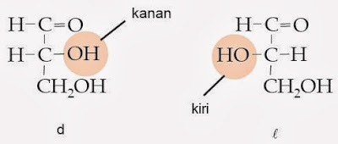](https://3.bp.blogspot.com/-PmWU_30aCfs/UlGkMWoMr9I/AAAAAAAAV8I/8Uq5Bm3Rtbk/s1600/Rumus-Fischer-monosakarida-7102013.jpg)

Secara umum dapat dituliskan seperti berikut.

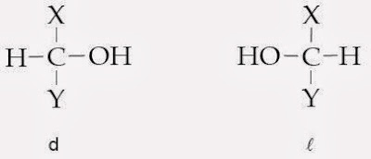

Contoh :

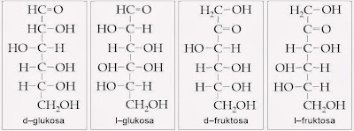

Meskipun terdapat bentuk *d* dan *l* , tetapi monosakarida-monosakarida yang terdapat di alam pada umumnya berbentuk *d*, dan jarang sekali dalam bentuk *l* , kecuali *l*-fruktosa yang terdapat dalam mukopolisakarida dan mukoprotein. Beberapa pentosa yang secara alam terdapat dalam bentuk *l* ialah *l*-arabinosa dan *l*-xilosa, yang terdapat pada urin penderita pentosuria.

Fischer menggunakan (d) untuk menyatakan konfigurasi (+) gliseraldehida, dengan gugus hidroksil di sebelah kanan; enantiomernya dengan gugus hidroksil di sebelah kiri, ditetapkan sebagai *l* (-) gliseraldehida. Karbon yang paling teroksidasi (CHO) ditetapkan di bagian atas.

[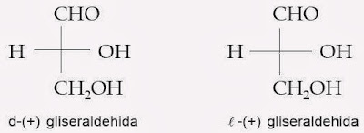](https://4.bp.blogspot.com/-xYKrDjX_w_I/UlGkMo8YGoI/AAAAAAAAV8E/GPQfATJNfmQ/s1600/l--d--gliseraldehida-7102013.jpg)

1. Aktivitas Optik

Senyawa yang dapat menyebabkan terjadinya pemutaran cahaya terpolarisasi dikatakan mempunyai sifat aktivitas optic. Senyawa yang memutar cahaya terpolarisasi ke kanan diberi tanda positif (+) atau huruf kecil ***d*** (dekstro), sedangkan yang memutar cahaya terpolarisasi ke kiri diberi tanda negative (-) atau huruf kecil ***l*** (levo)

1. Konfigurasi Molekul
2. D jika atom C asimetrik yang terjauh dari gugus fungsi mengikat gugus – OH di sebelah kanan.
3. L jika atom C asimetrik yang terjauh dari gugus fungsi mengikat gugus – OH di sebelah kiri.
4. Rumus Haworth

Kimiawan karbohidrat Inggris WN. Howarth memperkenalkan cara proyeksi yang dikenal dengan proyeksi Howarth. Sudut valensi antara atom karbon bukan 180° tetapi 109,5°. Oleh karena itu, gugus aldehida pada karbon pertama menjadi sangat dekat dengan gugus hidroksil pada atom karbon nomor lima jika rantai dipuntir.

Pada proyeksi ini cincin digambarkan seolah-olah planar dan dipandang dari tepinya, dengan oksigen di kanan-atas. Substituen melekat pada cincin di atas atau di bawah bidang. Dalam mengonversi satu jenis rumus proyeksi menjadi proyeksi lain yang perlu diperhatikan bahwa gugus hidroksil di sebelah kanan pada proyeksi Fischer akan terletak di bawah pada proyeksi Howarth dan sebaliknya, gugus hidroksi di sebelah kiri pada proyeksi Fischer akan terletak di atas pada proyeksi Howarth.

Perhatikan cara penulisan Howarth untuk beberapa gula sederhana berikut ini.

